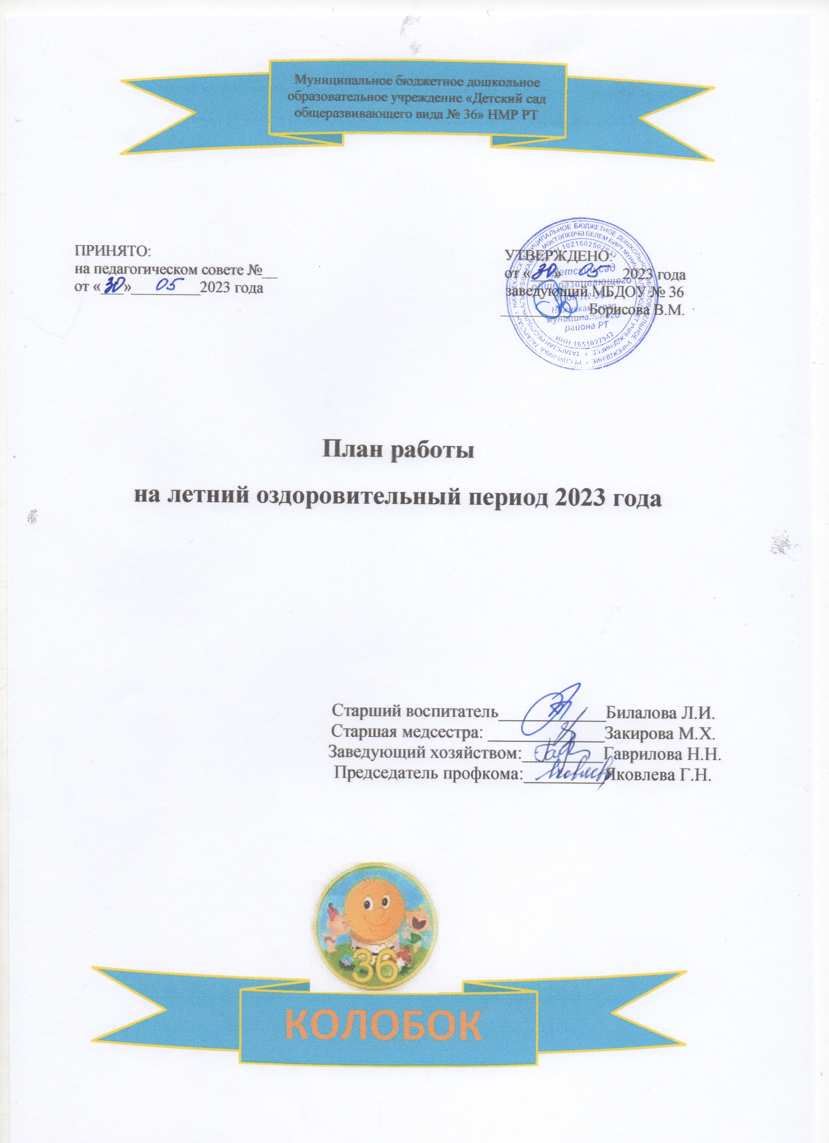
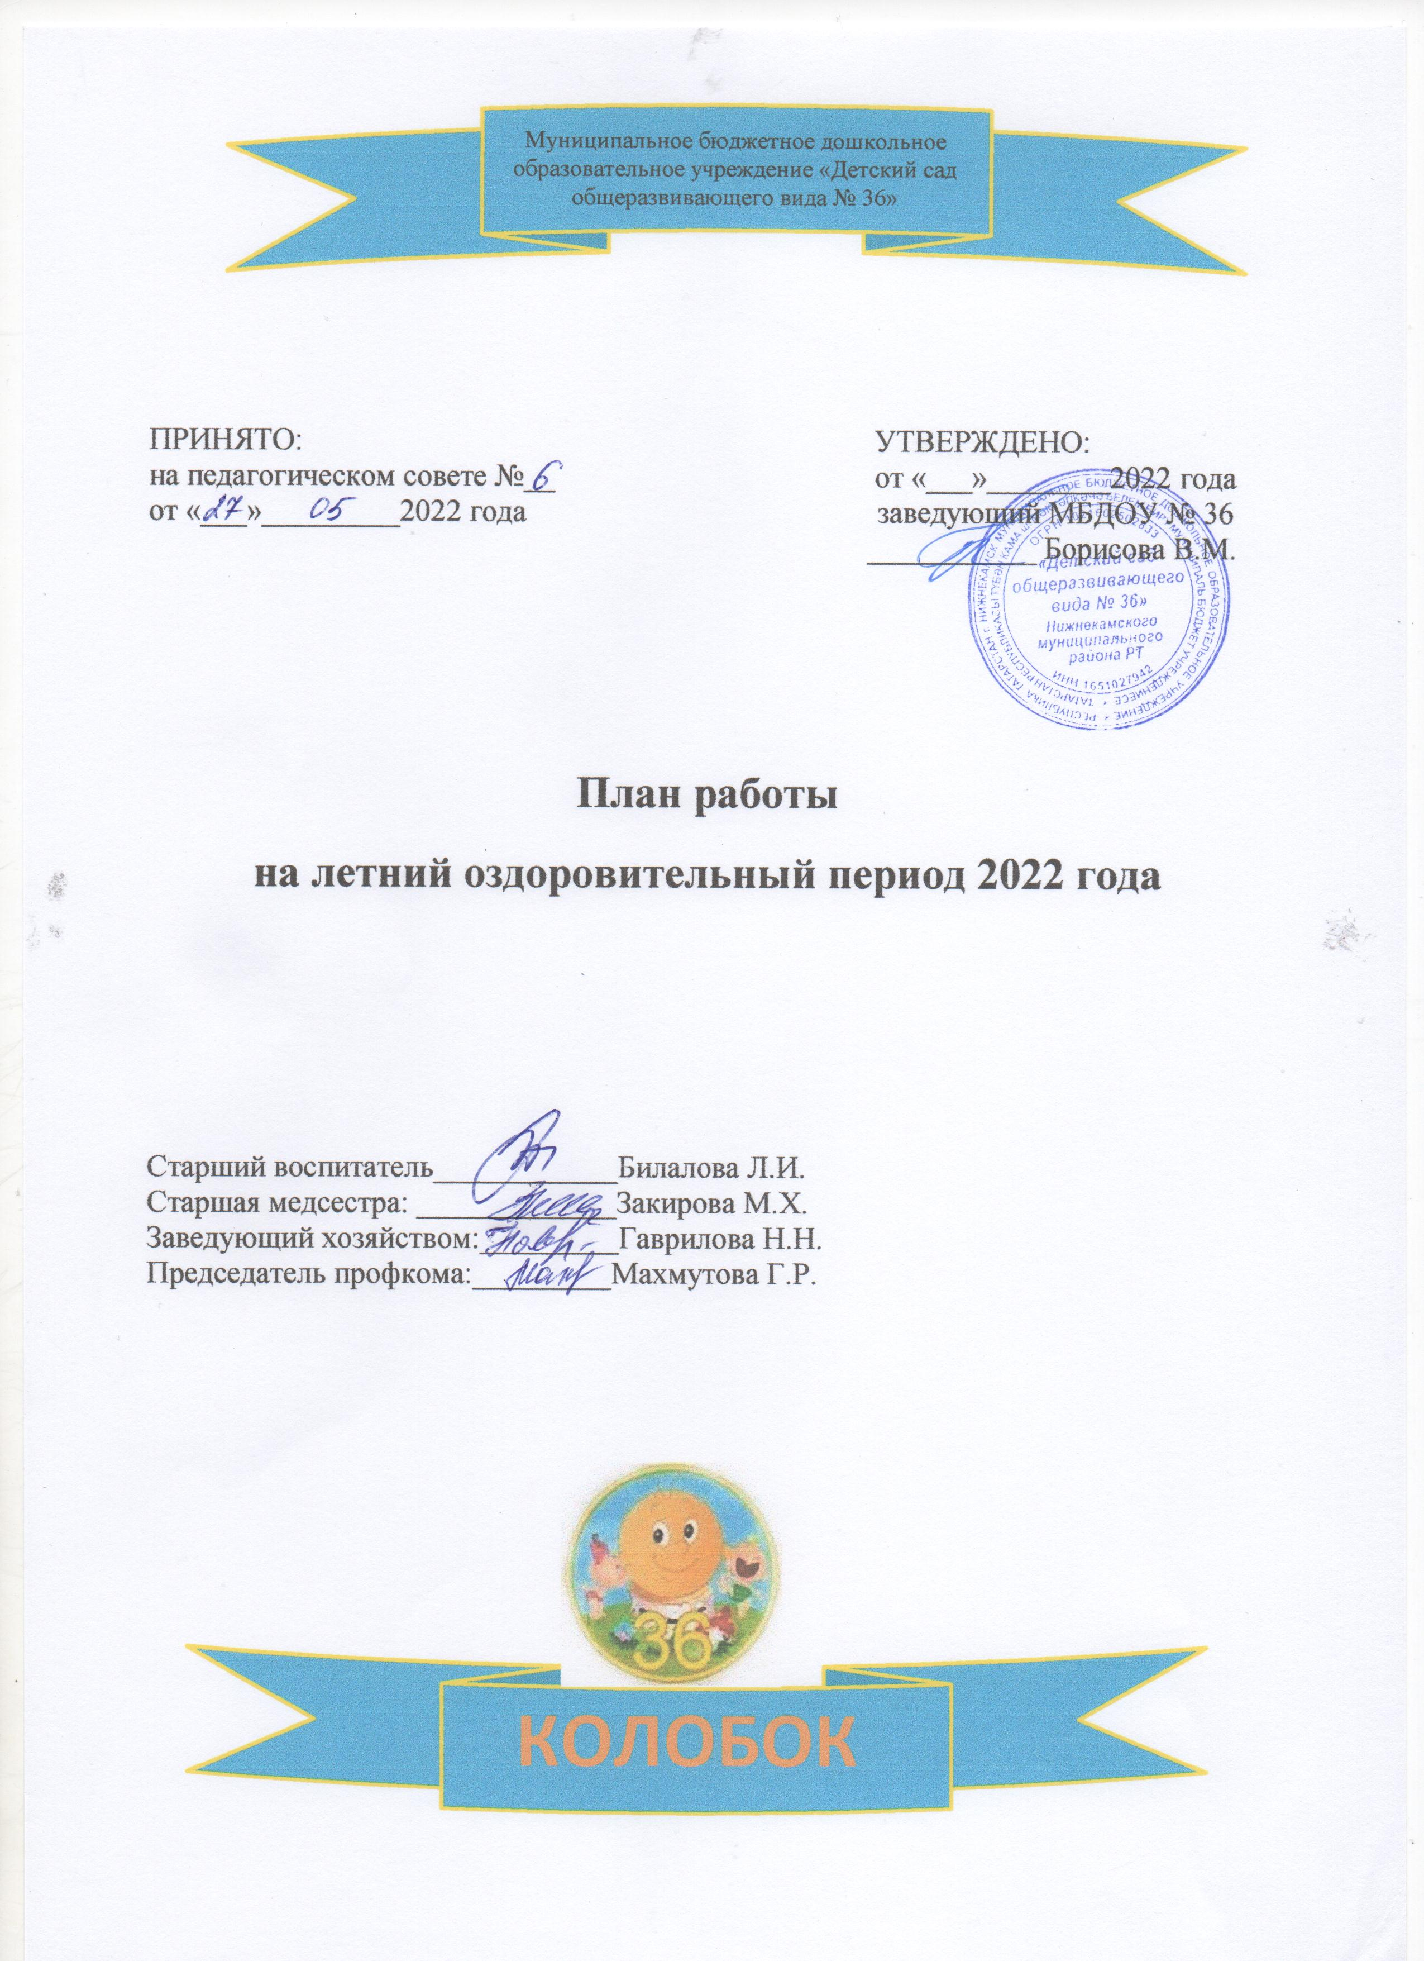

Пояснительная записка

Воспитание здорового ребёнка – приоритетная, наиглавнейшая задача дошкольной педагогики, особенно в современных условиях. Проблема воспитания счастливой личности напрямую связана со здоровьем этой личности. Как помочь подрастающему ребёнку реализовать своё право на здоровье и счастливую жизнь? Одним из путей решения этой проблемы является организация работы по воспитанию дошкольников в летний период года. Летний отдых детей оказывает существенное влияние на укрепление организма, сопротивляемость заболеваниям, создание положительных эмоций. В летний период, большие возможности предоставлено для закаливания, совершенствования защитных реакций ребенка, широко используются солнечно-воздушные ванны и водные закаливающие процедуры. Летом продолжается систематическая и планомерная работа по разделам программ. Все виды деятельности переносятся на воздух. Каждому виду отводится место и время в распорядке дня.
Приоритетными направлениями дошкольного учреждения в летний оздоровительный период являются:
- физкультурно-оздоровительная работа;
- экологическое воспитание;
- игровая, музыкальная, театрализованная, изобразительная деятельность детей.

Объекты:
- Дети дошкольного образовательного учреждения;
- Семьи детей, посещающих образовательное учреждение;
- Педагогический коллектив дошкольного образовательного учреждения.

Проведение профилактических, закаливающих и оздоровительных мероприятий с детьми в летний период регламентируют нормативные документы:
- Конвенция о правах ребенка (одобрена Генеральной АссамблеейООН 20.11.89); и Конституция РФ от 12.12.93 (ст. 38, 41, 42, 43);
- Федеральный закон от 24.07.98 № 124-ФЗ "Об основных гарантиях прав ребенка в Российской Федерации";
- Закон РФ "Об образовании в РФ";
- Федеральный Государственный образовательный стандарт дошкольного образования;
- Постановление Правительства РФ от 01.07.95 № 677 "Об утверждении типового положения о дошкольном образовательном учреждении" (с изм. и доп.);
- Приказ от 16.07.02 Минобразования России № 2715, Минздрава России № 227, Госкомспорта России № 166, Российской академии образования № 19 "О совершенствовании процесса физического воспитания в образовательных учреждениях Российской Федерации"
- Приказ Минздрава России от 04.04.03 № 139 "Об утверждении инструкции по внедрению оздоровительных технологий в деятельность образовательных учреждений" (вместе с "Рекомендуемым перечнем оборудования и методик по внедрению оздоровительных технологий в деятельность образовательных учреждений");
- Санитарно-эпидемиологические требования к устройству, содержанию и организации режима работы в дошкольных образовательных учреждениях СанПиНМО РФ от 01.03.2021г. Сан.ПиНа 1.2.3685-21 с учётом местных условий;
- Образовательная программа МБДОУ «Детский сад общеразвивающего вида № 36» НМР РТ;
- Годовой план МБДОУ «Детский сад общеразвивающего вида № 36» НМР РТ.

Ожидаемые результаты:
- Повышение функциональных возможностей организма детей;
- Снижение заболеваемости; приобщение к ЗОЖ;
- Обогащение знаний детей, повышение их интерес к окружающему миру, творчеству, познанию;
- Развитие интереса к природе, положительных эмоциональных отношений, желание беречь её и заботится о ней;
- Развитие умения выражать себя в музыкальной, театрализованной деятельности.

Организация работы дошкольного учреждения
на летний оздоровительный период

Цель: объединить усилие взрослых (сотрудников дошкольного образовательного учреждения и родителей воспитанников) по созданию условий, способствующих оздоровлению детского организма в летний период; эмоциональному, личностному, познавательному развитию ребенка.

Задачи:
- Создавать условия, обеспечивающие охрану жизнии здоровья детей, предупреждение заболеваемости и травматизма;
- Реализовывать систему мероприятий, направленную на оздоровление и физическое развитие детей, их нравственное воспитание, развитие любознательности и познавательной активизации, формирование культурно-гигиенических и трудовых навыков;
- Осуществлять педагогическое и социальное просвещение родителей по вопросам воспитания и оздоровления детей в летний период;
- Повышать профессиональное мастерство педагогов, интегрировать всех специалистов в рамках единого образовательного пространства;
- Продолжить работу по созданию языковой среды для закрепления приобретенных знаний УМК и НРК;
- Обеспечивать воспитательно-образовательный процесс соответствующими материалами и оборудованием и пополнять РППС ДОУ и групп в соответствии с ФГОС ДО.

Задачи работы с детьми:
Физическое развитие:
- Укреплять здоровье детей путем повышения адаптационных возможностей организма, развивать двигательные и психические способности, способствовать формированию положительного эмоционального состояния;
- Всесторонне совершенствовать физические функции организма;
- Повышать работоспособность детского организма через различные формы закаливания;
- Формировать интерес и потребность в занятиях физическими упражнениями;
- Удовлетворять естественную потребность в движении, создавать условия для демонстрации двигательных умений каждого ребенка;
- Способствовать предупреждению заболеваемости и детского травматизма.

Художественно-эстетическое развитие:
- Закреплять и углублять музыкальные впечатления, полученные в течение года;
- Поддерживать инициативу детей в импровизации;
- Активизировать воображение, инициативу, творчество ребенка;
- Развивать основы музыкально-театральной культуры, духовно обогащать детей положительными эмоциями;
- Совершенствовать исполнительские умения детей в создании художественного образа, используя для этой цели игровые, песенные и танцевальные импровизации;
- Приобщать детей к наблюдению за действительностью, за природой родного края.

Познавательное развитие:
- Удовлетворять детскую любознательность, не подавляя при этом интереса к узнаванию природы родного края, формировать необходимые для разностороннего развития ребенка представления о ней, прививать навыки активности и самостоятельности мышления;
- Обеспечить широкие возможности для использования всех пяти органов чувств: видеть, слышать, трогать руками, пробовать на вкус, чувствовать различные элементы окружающего мира;
- Расширение представлений о жизни, об обычаях разных народов.

Речевое развитие:
- Продолжать работу по ознакомлению с детской художественной литературой, с книжной культурой;
- Развивать навыки общения со сверстниками, взрослыми;
- Совершенствовать умения и навыки практического владения татарским языком в устной форме.

Социально-коммуникативное развитие:
- Развивать игровую деятельность воспитанников;
- Приобщение к элементарным общепринятым нормам взаимоотношений со сверстниками и взрослыми;
- Развивать коммуникативные навыки в различных ситуациях общения: со сверстниками, педагогами, родителями и другими людьми;
- Продолжать работу по формированию гендерной, семейной, гражданской принадлежности, патриотических чувств;
- Развивать трудовую деятельность, воспитывать ценностное отношение к собственному труду, труду других людей, его результатам;
- Формировать представление об опасных для человека и окружающего мира природы ситуациях и способах поведения в них.

Комплектование групп в условиях лета осуществляется на основании списочного состава воспитанников, остающихся в учреждении на данный период и определяется по смешанно-возрастному принципу.

I. РАБОТА С КАДРАМИ
СОВЕЩАНИЕ ПРИ ЗАВЕДУЮЩЕЙ
№  п/п | Содержание | Дата | Ответственный
1. | - Утвердить план летних оздоровительных мероприятий;  - Организовать творческую группу воспитателей по подготовке к летнему оздоровительному периоду;  - Провести с сотрудниками инструктаж по ТБ, ОТ, ПБ на летний период;  - Провести инструктажи с педагогами:  - по профилактике детского травматизма;  - охрана жизни и здоровья детей в летний период;  - массовых мероприятий;  - по организации и соблюдению питьевого режима;  - по обеспечению безопасности жизнедеятельности детей (по оказанию первой помощи);  - по организации закаливающих мероприятий  - Подвести итоги летнего оздоровительного периода. | Июнь | Заведующий МБДОУ № 36  Борисова В.М.,  старший воспитатель  Билалова Л.И.,  заведующий хозяйством  Гаврилова Н.Н.,  Ст. м/сестра  Закирова М.Х.
2 | Смотры-конкурсы:  - Смотр готовности участков к летнему оздоровительному периоду:  - Создание безопасных условий для игр детей на участке;  - Озеленение участков (цветники);  - Красочное оформление участков;  - Смотр-конкурс на выносной материал, изготовленный из природного и бросового материала;  - Смотр готовности групп к новому учебному году | Начало июня  Август | Заведующий МБДОУ № 36  Борисова В.М.,  старший воспитатель  Билалова Л.И.,  заведующий хозяйством  Гаврилова Н.Н.
3 | Составление и утверждение годового плана, сетки занятий, режима дня на новый учебный год | Август | Заведующий МБДОУ № 36,  старший воспитатель  Билалова Л.И.

II. ОРГАНИЗАЦИОННО–ПЕДАГОГИЧЕСКАЯ РАБОТА

КОНСУЛЬТАЦИИ ДЛЯ ВОСПИТАТЕЛЕЙ
№  п/п | Содержание | Дата | Ответственный
1 | Занятия-игры по физической культуре в летнее время | Июнь | Инструктор по ф/культуре  Маркелова М.Ю.
2 | Поделки из природного материала: «Мастерим вместе!» | Июнь | Воспитатель Мурзина Г.Ф.
3 | Лекарственные растения на опытном участке | Июль | Воспитатель  Петрова Л.И.
4 | Права ребенка | Август | Ст.воспитатель  Билалова Л.И.

КОНСУЛЬТАЦИИ ДЛЯ ВОСПИТАТЕЛЕЙ ЯСЕЛЬНОГО ВОЗРАСТА
№  п/п | Содержание | Дата | Ответственный
1 | Адаптация детей к детскому саду | Июнь | Воспитатель Лукоянова Е.В.
2 | Ранний возраст - важный этап развития человека | Июль | Воспитатель  Хабибуллина Э.Г.
3 | Игры и задания, развивающие практические и орудийные действия | Август | Воспитатель  Вафина Р.А.

ОСНАЩЕНИЕ ПЕДАГОГИЧЕСКОГО ПРОЦЕССА
№  п/п | Содержание | Дата | Ответственный
1 | Работа в методическом кабинете:  - Оформить аннотации к новинкам методической литературы в соответствии с ФГОС ДО;  - Пополнять методическую литературу в соответствии с ФГОС ДО;  - Пополнить электронную библиотеку методической литературой | Июнь - Август | Старший воспитатель  Билалова Л.И.,  творческая группа
2 | Обновление педагогического пространства для работы с детьми с ОВЗ:  - Подготовить группы в соответствии с требованиями  - Обновить нормативно-правовую документацию | Июнь - Август | Старший воспитатель  Билалова Л.И.,  педагог-инструктор по ФИЗО Маркелова М.Ю.,  творческая группа
3 | Работа в кабинете изучения языков:  Татарский язык  - Пополнить, обновить демонстрационный материал, картотеку, куклы в национальных костюмах;  - Обновить информацию на стенде: «Тел – милләт сакчысы», «Говорим по-татарски»  - Продолжать записывать видеодиски с мульфильмами на татарском языке | Июль | Воспитатель по обучению детей татарскому и русскому языкам
4 | Работа в музыкальном зале:  - Пополнить, обновить демонстрационный материал по разделу слушания и дидактический материал по развитию у детей навыков игре на музыкальных инструментах в соответствии с ФГОС ДО  - Обновить информацию на стенде | Июль | Музыкальный руководитель  Сафина Л.Л.
6 | Работа в физкультурном зале:  - Привести в соответствие спортивный инвентарь и оборудование в физкультурном зале в соответствии с ФГОС ДО и на спортивной площадке | Июнь - Август | Инструктор по ф/культуре  Маркелова М.Ю.
7 | Работа в уголке ПДД:  - Пополнить уголок пособиями, дидактическими играми и т.д.  - Изготовление макета ДОУ и улицы | Июнь - Июль | Старший воспитатель Билалова Л.И.
8 | Оформление уголков для родителей | Август | Воспитатели
9 | Подготовка к учебному году | Август | Воспитатели, узкие специалисты

III РАБОТА С ДЕТЬМИ
№  п/п | Содержание | Дата | Ответственный
1 | Беседы с детьми:  - «Встречаем лето» (о здоровье и охране жизни)  - «В мире опасных предметов и приборов»  - «Мир насекомых»  - «Мы друзья природе»  - «Служба - 01»  - «Наш друг – светофор»;  - «Осторожно, Солнце!»  - «Пушкинский день»  - «Всемирный день друзей»  - «Что такое природа? Живая и неживая природа»  - «Редкие виды растений»  - «Почему и от кого надо охранять природу»  - «Мой любимый город»  - «Моя республика – Татарстан»  - «День музея»  - «День искусств»  Чтение:  Познавательная и художественная литература в соответствии с возрастными особенностями | В течение летнего оздоровительного периода  Июнь  Июль  Август | Воспитатели,  узкие специалисты
2 | Выставки детских работ:  - «Здравствуй, лето!»  - «Мир вокруг нас!»  - «Цветочная корзина»  - «Отдыхаем вместе с семьей»  - «С днем рождения, любимый город!» | Июнь  Июль  Август | Воспитатели
3 | Конкурсы:  - «Мир глазами детей» (рисунки на асфальте)  - «Песчаный замок» (конкурс фантазеров)  - «Яркие моменты лета» (фотосессия) | Июнь  Июль  Август | Старший воспитатель Билалова Л.И.,  воспитатели
4 | Развлечения:  - «День родного языка – Пушкинский день»  - «Праздник музыки  - «Летняя карусель»  - «Солнце, воздух и вода – наши лучшие друзья»  - Викторина «Дорожная азбука»  - «Путешествие в царство природы»  - «Самая красивая грядка», посвященный Дню огородника  - «Праздник мыльных пузырей» | Июнь  Июль  Август | Старший воспитатель Билалова Л.И.,  узкие специалисты, воспитатели
5 | Тематические праздники и дни:  «Международный день защиты детей»  - Развлечение «Детство – это я и ты!»  - Конкурс рисунков на асфальте «Солнечный круг»  - Конкурс построек из песка «Песочные фантазии»  «Всемирный день окружающей среды»  - Конкурс рисунков на асфальте «Летний пейзаж»  - Чтение художественной литературы о природе  «Пушкинский день»  - Игры, конкурсы, развлечения  «День России»  - Игры, конкурсы, развлечения  «Сабантуй»  - Национальные игры, конкурсы  «Международный день друзей»  - Изготовление смайликов  - Беседы о дружбе, друзьях  «День любви, семьи и верности»  «Всемирный день шоколада»  «Всемирный день китов и дельфинов»  «День Нептуна»  - Развлечение «Солнце, воздух и вода- наши лучшие друзья»  - Игры с водой  «День ВМФ»  «День ВДВ»  «День физкультурника»  - Развлечения «Веселые старты»  «День ВВС»  «День строителя»  «День города»  - Конкурс рисунков «Мой любимый Нижнекамск»  - Тематические беседы с детьми в группах  «Достопримечательности нашего города»  «День республики»  - Конкурс рисунков «Мой любимый Татарстан»  - Тематические беседы с детьми в группах  «Год родных языков»  Тематические недели:  «Тематические экскурсии, целевые прогулки»:  - Пешеходные прогулки  «Неделя игры и игрушек»  - «Моя любимая игрушка»  - «Мои любимые игры с друзьями»  (беседы, рассматривание картин)  - «Любимые игрушки» - конкурс детских рисунков  - «Игрушка для друга» - изготовление игрушек своими руками (оригами)  - Развлечение «Веселое путешествие на поляну игр»  «Экологическая неделя»  - «Мой любимый цветок» - оформление альбома с рисунками детей  - «Откуда мед пришел?»  - «Птицы – наши друзья»  - «Мой любимый цветок»  - «Деревья в жизни человека» - беседы, рассматривание картин.  - «Обитатели лесов и морей» - викторина для старших дошкольников (составление сценария, подбор наглядного материала).  - «Берегите природу» - чтение художественной литературы  «Неделя спорта»  - «Летние виды спорта»  - «Спорт в семье» - беседы, рассматривание картин  - «Мы любим спортом заниматься» - составление альбома с рисунками детей  - «Мой веселый звонкий мяч» - спортивное развлечение (составление сценария, подбор атрибутов)  - «День подвижных игр»  «Неделя в гостях у сказки»  - «Сказка в гости к нам пришла» (организация выставки книг по мотивам русских народных сказок, чтение и рассказывание любимых сказок  - «Любимые герои татарских сказок» - выставка рисунков  - «Мы маленькие артисты» (беседа «Как стать артистом», инсценировки любимых сказок, разучивание текстов сказок для показа кукольного театра малышам  - «В гостях у сказки» (совместное обсуждение воспитателей с детьми проекта афиши, оформление афиши)  - «Приглашаем на спектакль» (режиссерская игра «Театр», показ спектакля)  «Книжкина неделя»  - «По страницам любимых книг» - оформление книжных уголков в группах  - Чтение художественной литературы, рассматривание портретов писателей (Чуковский, Маршак, Барто, Михалков)  - «Герои любимых сказок» - литературная викторина (подготовка сценария, материалы)  - «Книжки-малышки» - изготовление книжек своими руками  «Неделя: Любим плескаться, нырять, кувыркаться»  - «Водное пространство» - беседа, рассматривание иллюстраций, работа с глобусом, картой  - «Обитатели подводного мира» (рассказ воспитателя об обитателях подводного мира, о значении окружающей среды, игры с водой на прогулке  - «Юные строители» - постройки из песка  - Праздник Нептуна - составление сценария, подготовка атрибутов, постройка корабликов из бумаги (оригами)  «Неделя в мире прекрасного»  - «Мама, папа, я – дружная семья!» - беседы, игры с мыльными пузырями на прогулке, организация сюжетно-ролевых игр: «Семья», «Путешествие»;  - «Очумелые ручки» - изготовление поделок из разных видов бумаги  - «Татарские национальные узоры» - выставка рисунков  - КВН «В мире музыки» (разработка сценария, подбор материала)  «Неделя здоровья»  - «Солнце хорошо и плохо», «Как я устроен», «Полезные и вредные продукты», «Лекарственные растения», беседы – рассматривание иллюстраций  - «В здоровом теле – здоровый дух» - физкультурное развлечение (составление сценария, подбор материалов  - «День подвижных игр»  - Чтение художественной литературы «Айболит» К. Чуковского, «Прививка» С. Михалкова, «Воспаление хитрости» Л. Молли  - Экскурсии в медицинский кабинет  - Социально-ролевые игры «Больница», «Доктор»  «Неделя дружбы»  - «Смайлик для друга» изготовление смайликов для друзей  - «Для чего нужны друзья», «Если б не было друзей» - беседы на нравственные темы  - «Подарок другу» - изготовление игрушек, сувениров для друзей своими руками  - «Назови ласково», «Как можно поздороваться, попрощаться, поблагодарить, попросить и т.д.» - разыгрывание этюдов, заданий  - Чтение художественной литературы: «Бременские музыканты» Гримм, «Цветик-семицветик» В. Катаев, «Друг детства» В. Драгунский  - «Ребята – давайте жить дружно» развлечение для детей (составление сценария, подборка материала, костюмов)  «Неделя безопасности»  - «Мы пешеходы» - беседа, как правильно переходить улицу, обыгрывание ситуаций, целевые прогулки к перекрестку, остановке  - «В стране дорожных знаков» - мини-развлечение в группах (разработка сценария, заучивание стихов)  - «Маленький городок в группе» - изготовление муляжей различного вида транспорта из бросового материала, организация выставки поделок в группах  - «Мы знаем правила дорожного движения» - развлечение (разработка сценария, обсуждение названия команд, изготовление эмблем)  «Моя родина»  - «Россия – родина моя!», «Город, в котором я живу», «Мой родной край» - рассматривание иллюстраций, беседы  - «Мой любимый Нижнекамск» - конкурс детских рисунков;  - КВН «Мой город» (разработка сценария, обсуждение названия команд, изготовление эмблем)  - «Люби и знай свой город» - оформление папки передвижки  - «За что я люблю свой город», «Улицы нашего города» - составление рассказов, рассматривание иллюстраций, открыток;  - Социально-ролевые игры: «Путешествие по родному краю», «Библиотека», «Экскурсия по городу»  Неделя «До, свидания, лето!»  - «Как я провел лето», «Лето в деревне» беседы, рассматривание иллюстраций, составление рассказов  - «Вот оно какое наше лето» оформление фотовыставки в холле детского сада для родителей;  - «Летняя мозаика» - конкурс детских рисунков | 01.06.2022  05.06.2023  08.06.2023  12.06.2023  15.06.2023  16.06.2023  08.07.2023  09.07.2023  23.07.2023  26.07.2023  31.07.2023  03.08.2023  08.08.2023  11.08.2023  14.08.2023  28.08.2023  31.08.2023  Август  Июнь  Первая неделя  Июнь  Вторая неделя  Июнь  Третья неделя  Июнь  Четвертая неделя  Июль  Первая неделя  Июль  Вторая неделя  Июль  Третья неделя  Июль  Четвертая неделя  Август  Первая неделя  Август  Вторая неделя  Август  Третья неделя  Август  Четвертая неделя | Воспитатели,  инструктор по ф/культуре  Маркелова М.Ю.  Воспитатели  Воспитатели  Педагогический коллектив  Инструктор по ФИЗО  Воспитатели групп  Воспитатели групп  Воспитатели групп  Воспитатели групп,  Воспитатели групп,  узкие специалисты  Воспитатели групп  Воспитатели групп  Инструктор по ф/культуре  Воспитатели групп  Воспитатели групп  Воспитатели дошкольных групп,  узкие специалисты  Воспитатели дошкольных групп,  узкие специалисты  Воспитатели дошкольных групп  Воспитатели групп  Воспитатели групп,  узкие специалисты  Воспитатели групп, инструктор по ф/культуре  Маркелова М.Ю.  Воспитатели групп,  узкие специалисты  Воспитатели групп  Старший воспитатель Билалова Л.И.,  воспитатели,  узкие специалисты  Воспитатели групп,  Инструктор по ФИЗО  Маркелова М.Ю.  Воспитатели групп,  Инструктор по ФИЗО  Маркелова М.Ю.  Воспитатели групп, инструктор по ФИЗО  Маркелова М.Ю.  Воспитатели групп,  Инструктор по ФИЗО  Маркелова М.Ю.  Воспитатели групп,  Инструктор по ФИЗО  Маркелова М.Ю.  Воспитатели групп,  Инструктор по ФИЗО  Маркелова М.Ю.
IV. РАБОТА С РОДИТЕЛЯМИ
№  п/п | Содержание | Дата | Ответственный
1 | Консультации для родителей:  - «Летний отдых вместе с малышом»  - «Кино для детей как часть культуры народа»  - «Как правильно закаливать ребенка дома» | Июнь  Июль  Август | Воспитатели  Петрова Л.И.  Каримова А.Р.  Яковлева Г.Н.
2 | Школа молодых родителей:  - Адаптация ребенка в детском саду  - Личная гигиена ребенка | Июнь  Июль | Усманова Ф.З.  Иванова Л.Е.
3 | Наглядная пропаганда:  - «Внимание! Дети на дороге!»  - «Профилактика кишечных инфекций»  - «Клещевой энцефалит»  - «Профилактика травматизма» | Июнь  Июнь  Июль  Август | Старший воспитатель  Билалова Л.И.,  ст. м/сестра  Закирова М.Х.

V. ПЛАН СОВМЕСТНОЙ РАБОТЫ СО ШКОЛОЙ
№  п/п | Содержание | Дата | Ответственный
1 | Экскурсия детей в пришкольный лагерь | Июнь | Старший воспитатель  Билалова Л.И.
2 | Экскурсия детей в школьную библиотеку | Август | Старший воспитатель  Билалова Л.И.

VI. контрольные мероприятия
№  п/п | Содержание | Дата | Ответственный
1 | Предупредительный контроль:  - По соблюдению инструкций по охране жизни и здоровья детей  - Соблюдение режима дня  - Соблюдение питьевого режима  - Санитарное состояние помещений  - За детьми, стоящими на «Д» учете  - За эпидемиологическими мероприятиями в детском саду  - За состоянием воспитательной работы с детьми в летний период  - Профилактика детского травматизма | Июнь- Август | Заведующий МБДОУ № 36  Борисова В.М.,  старший воспитатель Билалова Л.И.,  заведующий хозяйством Гаврилова Н.Н.,  ст. м/сестра  Закирова М.Х.,  председатель первичной профсоюзной организации  Яковлева Г.Н.
2 | Оперативный контроль:  - Создание языковой среды в группах № 2 и 5 на прогулке (организация татарских нац. игр в режимных моментах)  - Организация праздников, развлечений на двух государственных языках  - Утренний прием (гимнастика на воздухе) во всех возрастных группах  - Организация и проведение прогулок  - Организация и проведение закаливающих процедур.  - Организация игровой деятельности | Июнь- Август | Старший воспитатель,  Билалова Л.И.  ст. м/сестра  Закирова М.Х.
3 | Сравнительный контроль:  - Календарное планирование с отражением работы по реализации УМК в старших и подготовительной к школе группах № 8 и 3  - Организация игровой деятельности во вторых младших группах № 6 и 10 | Июнь  Июль | Старший воспитатель Билалова Л.И.
4 | Тематический контроль:  - Организация двигательной деятельности детей  - Организация познавательно-досуговой деятельности | Июнь- Август | Заведующий МБДОУ№ 36  Борисова В.М.,  старший воспитатель Билалова Л.И.,  ст. м/сестра  Закирова М.Х.

VII. АДМИНИСТРАТИВНО–ХОЗЯЙСТВЕННАЯ ДЕЯТЕЛЬНОСТЬ
№  п/п | Содержание | Дата | Ответственный
1 | Изготовление полок в кладовках на прогулочных участках | Июнь | Заведующий хозяйством  Гаврилова Н.Н.
2 | Разбивка клумб, цветников и их оформление | Июнь | Все педагоги
3 | Изготовление огорода и площадки для опытно-экспериментальной деятельности | Июнь | Старший воспитатель Билалова Л.И.,  Заведующий хозйством Гаврилова Н.Н.,  все педагоги
4 | Поддержание строительного ремонта в туалетах, спальнях, группах | Июль-Август | Заведующий МБДОУ № 36 Борисова В.М.,  заведующий хозяйством  Гаврилова Н.Н.

VIII. Санитарно-просветительная работа
№  п/п | Содержание | Дата | Ответственный
1 | Оформление санитарных бюллетеней:  - «Кишечные инфекции»,  - «Клещевой энцефалит»,  - «Отравления лекарствами»  - «Профилактика травматизма» | Июнь  Июнь  Июль  Август | Ст м/сестра  Закирова М.Х.
2 | Беседы на темы:  - «Болезнь грязных рук»,  - «Ядовитые грибы, ягоды, растения»,  - «Солнечные и тепловые удары»,  - «Закаляйся! Если хочешь быть здоров!»  - «Как правильно подготовить ребенка к детскому саду»  - «Профилактика домашних травм»  - «Первая помощь при несчастных случаях»  - «Детские инфекции»  - «Укрепление здоровья ЧБД»  - «Укусы насекомых»  - «Закаливание детей»  - «Личная гигиена детей» | Июнь-август | Ст м/сестра  Закирова М.Х.
3 | Консультации для родителей:  - Адаптация ребенка в детском саду  - Первая помощь при травмах ребенка  - Пищевые токсикоинфекции  - Клещевой энцефалит  - Иммунопрофилактика детских инфекций  - Как сохранить зрение ребенка  - Как сохранить правильную осанку  - Как правильно закаливать ребенка дома  - Геморрагическая лихорадка  - Малярия | Июнь  Июль  Август | Ст м/сестра  Закирова М.Х.
IX. Профилактическая работа
№  п/п | Содержание | Дата | Ответственный
1 | С целью профилактики травматизма осмотреть группы и участки для прогулок комиссией по ТБ | Ежедневно | Заведующий МБДОУ № 36  Борисова В.М.,  старший воспитатель Билалова Л.И.,  заведующий хозяйством Гаврилова Н.Н.,  ст. м/сестра  Закирова М.Х.  председатель первичной профсоюзной организации  Яковлева Г.Н.
2 | Целевые беседы с сотрудниками ДОУ по организации охраны жизни и здоровья детей; предупреждение детского травматизма, ДТП; предупреждение отправления детей ядовитыми растениями, грибами; охране труда и технике безопасности на рабочем месте; оказание первой помощи при тепловом и солнечном ударе; профилактике клещевого энцефалита; профилактике пищевых отравлений и кишечных инфекций | Постоянно с Июня - Август | Заведующий МБДОУ № 36  Борисова В.М.,  старший воспитатель Билалова Л.И.,  заведующий хозяйством Гаврилова Н.Н.,  ст. м/сестра  Закирова М.Х.
3 | Соблюдение правил личной гигиены детьми и сотрудниками | Ежедневно | Ст м/сестра  Закирова М.Х.,  воспитатели
4 | Обследование долго отсутствующих детей на я/о | Июнь -Август | Ст м/сестра  Закирова М.Х.
5 | Работа с родителями вновь поступающих детей на темы адаптации детей в детском саду. | Июнь -Август | Ст м/сестра  Закирова М.Х.
6 | Вакцинация детей по плану | Июнь -Август | Ст м/сестра  Закирова М.Х.
7 | Своевременное прохождении флюорографического обследования | По графику | Ст м/сестра  Закирова М.Х.
8 | Обеспечение достаточным количеством моющих средств:  -контроль за графиком смены постельного белья  -своевременно мыть игрушки | Июнь -Август | Заведующий МБДОУ № 36 Борисова В.М., заведующий хозяйством Гаврилова Н.Н.,  Ст. м/сестра  Закирова М.Х.
9 | Перелопачивание и обеззараживание песка на участке | Ежедневно | Воспитатели

X. Лечебно-оздоровительная работа
№  п/п | Содержание | Дата | Ответственный
1 | Антропометрия детей всех возрастов до и после оздоровительного периода с оценкой по таблицам физического развития | Май,  Август | Ст м/сестра  Закирова М.Х.
2 | Проведение закаливающих процедур:  - солнечные ванны,  - обливание ног,  - воздушные ванны,  - хождение босиком | Июнь - Август | Ст м/сестра  Закирова М.Х.
3 | Максимальное пребывание детей на свежем воздухе (гимнастика, утренний прием, занятия, прогулка, игры, труд) | Июнь - Август | Воспитатели
4 | Ежедневное включение в меню свежих овощей, фруктов, соков | Июнь -Август | Ст м/сестра  Закирова М.Х.
5 | Организация питания, калорийность пищи, витаминизация пищи, документация по питанию | Июнь -Август | Ст м/сестра  Закирова М.Х.
6 | Создание условий для повышения двигательной активности детей на улице путем расширения ассортимента выносного оборудования. | Июнь -Август | Воспитатели
7 | Индивидуальная и подгрупповая работа с детьми по развитию основных видов движения на прогулке. | Июнь - Август | Воспитатели

XI. План по реализации УМК
№п/п | Содержание | Дата | Ответственный
Работа с сотрудниками
1 | Индивидуальные беседы | Ежедневно | Заведующий МБДОУ № 36 Борисова В.М.
2 | Консультация для сотрудников: «Билингвализация предметно-пространственной среды ДОУ» | 03.07.2023 | Старший воспитатель Билалова Л.И.
Работа с детьми
1 | Просмотр мультфильмов на татарском языке | По расписанию | Старший воспитатель Билалова Л.И.
2 | Автоматизация знаний, полученных в течение года | Постоянно | Воспитатели
3 | Тематические беседы «Наш второй язык» | Каждый понедельник | Воспитатели
4 | Конкурс детского рисунка по мотивам татарских сказок | 09.07.2023 | Воспитатели
5 | Инсценировка русских и татарских сказок | 23.07.2023  13.08.2023 | Воспитатели
6 | День татарского языка | Последняя пятница месяца | Воспитатели
7 | День русского языка | 05.06.2023 | Воспитатели
Работа с родителями
1 | Оформление наглядно-информационных стендов по реализации УМК | Постоянно | Воспитатели
2 | Индивидуальные беседы | В течение дня | Воспитатели

